Будьте внимательны и соблюдайте осторожность!
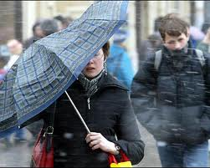
При усилении ветра, Главное управление МЧС России по Ростовской области настоятельно рекомендует населению держаться в стороне от линий электропередач, деревьев и слабоукрепленных конструкций, а так же не парковать вблизи них свои автомобили.
Остерегайтесь падения сосулек и снега с крыш зданий, при управлении автомобилем соблюдайте безопасную дистанцию и выбирайте скоростной режим движения с учетом погодных условий. По возможности воздержитесь от поездок на личном автотранспорте.
На случай отключения электроэнергии в доме постарайтесь иметь исправные источники света (электрические фонари), в случае отключения электроэнергии будьте максимально осторожными в обращении с открытым огнем.
При возникновении предпосылок ЧС (ЧС), немедленно принимайте меры к их ликвидации и оперативно сообщайте о случившемся по телефонам вызова экстренных служб «01» или «112».

